MASARYKOVA UNIVERZITA V  BRNĚ

Filozofická fakulta

Seminář dějin umění – Proseminář Architektura – Forma a funkce

Parlamentní budova Országház

Bojajová Gabriela

V Brně 20. 6. 2018

# ÚVOD

Symbol sociálního a ekonomického boomu Maďarska po smíru mezi Maďarskem a Rakouskem v roce 1867 je právě budova maďarského parlamentu. Tato budova je ryzím architektonickým mistrovským dílem. Její rozměry, měřítko, majestátnost a její složitost v detailech jsou důkazy pečlivého a ctižádostivého designu tohoto návrhu. Budova maďarského parlamentu je produktem prosperující doby v historii maďarského národu, když maďarská zručnost a dovednost byla bez pohybu prvotřídní. Fázi konstrukce, která trvala bez mála 20 let, předcházela až puntičkářsky dokonalý návrh a velmi dlouhé plánování. V této práci se budu zabývat jak historií budovy, tak samotnou soutěží o návrh této budovy a konstrukčními pracemi.

# HISTORICKÝ KONTEXT BUDOVY

Dříve probíhaly venkovní shromáždění vůdců kočovných kmenů, probíraly se zde národní záležitosti. V 18. století během Rakocziho boje za svobodu, kdy se Maďaři opět bezvýsledně pokoušeli získat si zpět nezávislost. Během tohoto boje se opět sešlo pod širým nebem shromáždění vůdců, kde probírali vývoj boje apod., právě tam se rozhodli, že maďarský parlament si zaslouží vlastní domov z praktických i symbolických důvodů. Po turecké a pak po rakouské nadvládě, neměli stále Maďaři žádnou oficiální budovu, kde by mohli diskutovat o politice. V době reforem a revoluce mezi lety 1848-1849 chtěli nějakou stálou základnu, kde by se mohli radit o národních záležitostech. Nechtěli, aby o těchto záležitostech rozhodovala pouze šlechta. Je známo, že od 18. století maďarský parlament sídlil zejména ve městě Pozsony (dnešní Bratislava). Mnoho významných postav se zasloužilo o počáteční nápad postavit budovu, která by výhradně sloužila pro parlamentní zasedání, jako například Istvan Szechenyi, Miklos Wesselenyi, Ferenc Deak, Lajos Kossuth, Ferenc Kolcsey, Sandor Petofi. Během historie mělo Maďarsko hned několik hlavních měst a různé lokace jejich národních kongresů a shromážděních. Až do pozdních let 19. století neměli žádné pevně vyhrazené místo pro národní shromáždění. Až po smíru mezi Maďarskem a Rakouskem nabrala maďarský národ na touze centralizovat národní prostředky. Tato atmosféra dala prvotní nápad na vybudování nové budovy parlamentu, která by namísto Pressburgu měla být vystavěna v srdci Maďarska, tedy v Pesti. Tento nápad byl projednávaný v roce 1830 na národním shromáždění. Protože královský palác byl umístěný nahoře na straně Buda, reformátoři se rozhodli vybrat pro budovu parlamentu symbolické místo, naproti královskému paláci na straně Pest. Počáteční nápad pro novou budovu parlamentu Országház (v překladu Národní dům) byl započat. Každý Maďar toužil po krásné budově parlamentu, která by reprezentovala maďarský národ, ale trvalo několik dekád tento sen uskutečnit. V červenci roku 1843 byla podána žádost o přesunutí parlamentu do nového hlavního města Pest-Buda, dva měsíce na to budoucí ministr Gábor Klauzal návrh vyhověl.[1] Celkem 59 let trvalo najít správný design budovy a skutečně tuto budovu postavit. Až v roce 1902 se už v nové budově parlamentu uskutečnilo první zasedání. Samozřejmě tento proces byl pozastavený revolucí mezi lety 1848-49, ale také nespočtem návrhů, které byly v soutěži o návrh budovy.

# PRVNÍ SOUTĚŽ

První návrh představil architekt Mihály Pollack, jeho návrh byl v neorenesančním stylu, fasáda budovy byla dekorována bosáží, svým vzhledem připomínající florentské paláce (viz obr. 1). Tento návrh byl však zamítnut. Komise byla pověřena v dalším jednání, co se týče soutěži o návrh tak i hledání vhodného místa. Komise vybrala vhodné místo a oficiálně vyhlásila soutěž, která byla publikována v několika novinách. Uzávěrka žádostí byla stanovena na listopad roku 1845. V předběžných diskuzích povstal požadavek na „národním stylu“ vzhledu budovy, avšak tato podmínka nebyla zahrnuta v oficiálním požadavku, soutěžící si mohli proto zvolit libovolný styl. V oznámení, které bylo publikované v novinách Pesti Hirlap bylo však zvýrazněno, že budova by měla být situována čelem k pobřeží řeky Dunaj. Hrabě János Keglevich byl pověřen shromážděním všech návrhů a později jejich představením při dalším shromáždění kongresu. Dohromady bylo 42 návrhů, z nichž je dnes většina neznámá. Mezi soutěžícími byly návrhy italských, českých, francouzských, anglických a rakouských architektů. Tato soutěž však byla přerušena kvůli bojům o svobodu mezi lety 1848-49, během kterých byla velká část návrhů zničena.

## DRUHÁ SOUTĚŽ

Dne 6. listopadu roku 1880 premiér Kálmán Tisza předložil návrh o vybudování nové permanentní budovy maďarského parlamentu. Tento návrh byl projednáván na zasedání 1. Prosince 1880. Během pojednávání bylo vybráno nejvhodnější místo pro novou budovu náměstí Tömö (náměstí Kossuth Lajos od roku 1927, viz Obr. 2). Všechny budovy nacházející se na tomto náměstí byly ve statním vlastnictví, což přispělo k výběru právě tohoto místa. Motiv za touto soutěží bylo navrhnout budovu, bez jakýchkoli finančních omezení. Národní shromáždění vydalo Akt LVIII, obsahující následující paragrafy. Tímto ukládáme konstrukci permanentní parlamentní budovy, vhodnou pro obě komory parlamentu, umístněnou na náměstí Tötö v pátém okrsku hlavního města Maďarska. Vláda je pověřena představit kongresu návrhy pro novou budovu parlamentu ke schválení společně s vypočítanými rozpočty pro stavbu. Vláda je oprávněna vybrat doplňující půjčku k pokrytí nákladu související s produkcí návrhů ke stavbě. Premiér je pověřen splnit výše uvedené body (viz obr. 3).

František Josef I. dodal svůj souhlas aktem 14. prosince 1880. Po této skutečnosti svolal Kálmán Tisza poprvé komisi dne 20. větna 1881, za účelem správy vymezené parcely ke stavbě, pověřením ke stavbě, ale hlavně za účelem vybrat návrh, vyhovující všem kritériím. Na tomto shromáždění byly předloženy plány z Anglie a Rakouska, stejně i Belgie a Francie. Po dlouhých radách se komise rozhodla vydat se jiným směrem, namísto internacionální soutěže by měla být vyhlášena soutěž pouze pro Maďary. Odůvodnili to tím, že taková velká historická událost v kultuře Maďarů, by měla být zastoupena maďarským umělcem.

# NÁVRH IMREHO STEINDLA

Definitivní návrh na novou budovu maďarského parlamentu vyhrál z 19 dalších uchazečů architekt Imre Steindl (viz obr. 4).

V roce 1880 byl přijat návrh budovy Imreho Steindla, maďarského architekta, který exceloval ve studiu benátské architektury, stejně jako v architektuře ve Francii a po celém Maďarsku. Působil spíše jako profesor na Technické univerzitě, ale jeho návrh budovy inspirovaný anglickým parlamentem podél řeky Temže v Londýně, oslovil Gyula Andrassy, bývalého premiéra, který v Londýně strávil mnoho času.

Imre Steindl věřil, že zkombinování historické architektury s moderními prvky, bude nejlépe reprezentovat novou Národní budovu. Budova maďarského parlamentu je jedna z nejkrásnějších ukázek historického eklekticismu. Budova je postavena v tzv. „Gothic Revival“ (rozšířený v roce 1830v Anglii). Budova parlamentu je 268 metrů dlouhá a 118 metrů široká, budova je situovaná kolem centrálních nádvoří, majestátní dóm, který lze spatřit již zdálky, sahá do výšky 96 metrů.

V roce 1885 byl slavnostně položen základní kámen budovy maďarského parlamentu na Toto náměstí, později přejmenovaného na náměstí Kossuth. Na stavbě pracovalo v průměru 1000 pracovníků a trvalo téměř dvě dekády tuto stavbu dokončit. Tato stavba je jednou z nejdůležitějších investic maďarské vlády a je známo, že se na stavbu budovy používalo výhradně materiálu z Maďarska, ve snaze podpořit lokální ekonomiku. Budova je symetrická a odpovídá dvoukomorové struktuře, s jednou komorou pro dolní sněmovnu a s jednou pro horní. Tyto dvě komory jsou spojeny majestátní kupolí uprostřed, tento prostor se využíval pro společné jednání obou sněmoven. Po druhé světové válce budova byla využívaná i zákonodárnou a výkonodárnou složkou, severní křídlo využíval předseda vlády a jižní křídlo prezident.PARLAMENTNÍ BUDOVA V ČÍSLECH

Konstrukce probíhala 17 let od roku 1885 do roku 1902. Celková plánovaná částka vyhrazena na konstrukci byla 18,5 milionů maďarských korun, konečná částka však byla 38 milionů maďarských korun. Pro základy budovy bylo odstraněno 176 000 kubických metrů půdy, budova stojí na velmi silném (2–5 metrů) betonovém základu. Na stavbu bylo použito 40 milionů cihel a 40 kilogramů 22-23 karátového zlata. Bylo použito přes půl milionu vyřezávaných kamenů pro dekoraci parlamentních stěn.

Jak jsem již zmínila, na konstrukci budovy bylo použito více jak půl milionů vyřezávaných kamenů, tyto kamny byly z měkkého pískovce, tyto kameny byly postupně vyměněny za kameny z tvrdého pískovce. Budova je neustále pod údržbou a je z ní pravidelně odstraňováno stopy po znečištění smogem. [2]

# HLAVNÍ SCHODIŠTĚ

Hlavní schodiště vedoucí k hlavnímu vstupu do budovy parlamentu je dekorované sochami lvů umělce Bela Markupy, originální sochy však byly bohužel zničeny během druhé světové války. Dnes jsou na jejich obnovené sochy vytvořené Jozsefem Somogyi. Hlavní vstupní hala je podpořena různými sloupy, 8 z nich je dovezeno ze Švýcarska a jsou očividně odlišné od ostatních svou tmavě rudou barvou. Tyto sloupy jsou 6 metrů vysoké a byly vytesány z jednoho kusu kamenu. Schodiště je lemované sochami služebnictva, nesoucí korunovační předměty.[3]

# HALA S KUPOLÍ

Tato hala je duší a srdcem celé budovy, při výjimečných situací slouží k shromáždění obou komor parlamentu. Společně s hlavním vstupem do budovy, byly tyto části prvními, které byly vystavěny, aby mohl být v těchto prostorách uskutečněna oslava k výroční oslavě roku 1896. Kolem obvodu haly je rozmístněno několik soch panovníků. V hale se nachází i 4 mramorové desky, které mají připomínat oslavu výročí milénia vítězství.

# UDRŽBA A RESTAURÁTORSKÉ

V roce 1930 došlo k drolení měkkého pískovce, ze kterého byly vyrobeny cihly, tento pískovec je velmi křehký a lehce koroduje. Budova byla dále poničena během druhé světové války. Po druhé světové válce je budova pod neustálou údržbou, proto pravděpodobně budovu nikdy nelze spatřit bel lešení.

Již po 30 letech od dostavení budovy, bylo potřeba úprav. V této době došlo k záměně 15-30cm tlusté vrstvy měkkého pískovce za jiný druh pískovce, který není tak náchylný k drolení. Dále je bohužel budova zabarvena do šeda vlivem smogu, tím se tato stavba stala nejnákladnější budovou na údržbu v Maďarsku.

# ZÁVĚR

Budova maďarského parlamentu je považována za jednu z nejkrásnějších budov parlamentu na světě a je zapsaná na seznamu památek UNESCO. Tato stavba není pouze neocenitelným bohatstvím, ale hlavně v první řádě symbolem hrdosti maďarského národa. Budova je základnou maďarského parlamentu, ale i domovem korunovačních předmětů. [4]Tato impozantní budova postavená v rozmezí 20 let se stala symbolem Maďarska a jeho hlavního města Budapešti. Byla postavena v době dynamicky vzrůstající ekonomiky. Můžeme tuto stavbu brát jako největší úspěch této doby, který měl velký vliv na vnitřní ekonomiku. Během její stavby, bylo hlavním záměrem použít výhradně materiálů z Maďarska, společně s pracovníky z vnitřního okruhu republiky. Náklady na tuto budovu byly přemrštěny nad původně očekávanou částku, což přispělo k majestátnímu vzhledu budovy. Tato fascinující budova s její objemnou kupolí a neogotickou fasádou je první na seznamu návštěvnosti v Maďarsku.

# BIBLIOGRAFIE

Charles Herbert; Dan Richardson. *Budapešť*. Brno: Nakladatelství JOTA, 2004.

Josef Laufer. *Maďarsko (průvodce Olympia)*. Praha: Nakladatelství Olympia, 1983. Kapitola VI. BUDAPEST

József Sesa. The Hungarian Parliament – A Walk Through History, Budapest: Corvina 2011

Radim Tomášek. *Maďarsko (průvodce Olympia)*. Praha: Nakladatelství Olympia, 1988

# OBRAZOVÁ PŘÍLOHA

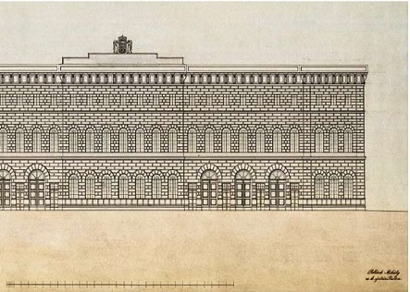 Obr. 1 Návrh budovy Mihály Pollacka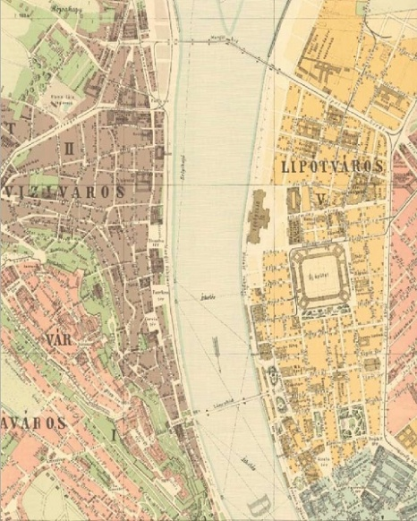

Obr.2 Mapa Budapešti vydaná roku 1873

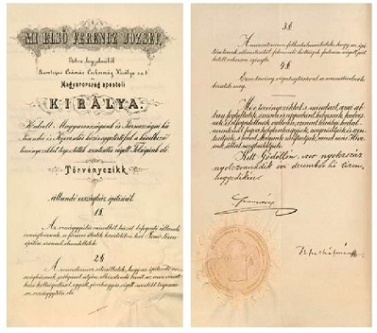Obr. 3 Akt LVIII podepsaný premiérem Kálmánem Tiszou

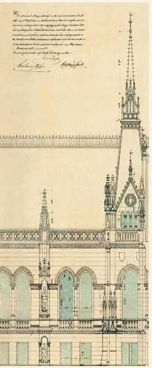Obr. 4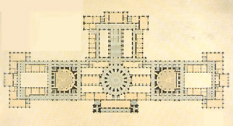 návrh budovy Imreho Steindla

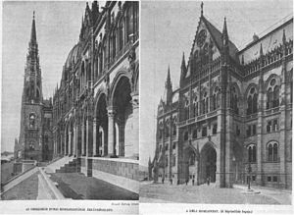Obr. 5 parlamentní budova z roku 1905

1. József Sesa. The Hungarian Parliament – A Walk Through History, Budapest: Corvina 2011Třeba uvést stranu/strany – Od toho jsou poznámky!
2. Josef Laufer. *Maďarsko (průvodce Olympia)*. Praha: Nakladatelství Olympia, 1983. Kapitola VI. BUDAPEST s. 158-159
3. Charles Herbert; Dan Richardson. *Budapešť*. Brno: Nakladatelství JOTA, 2004. s. 103
4. Radim Tomášek. *Maďarsko (průvodce Olympia)*. Praha: Nakladatelství Olympia, 1988 s. 104